設題者：李紹科
類別：表揚信
字數要求：不少於600字

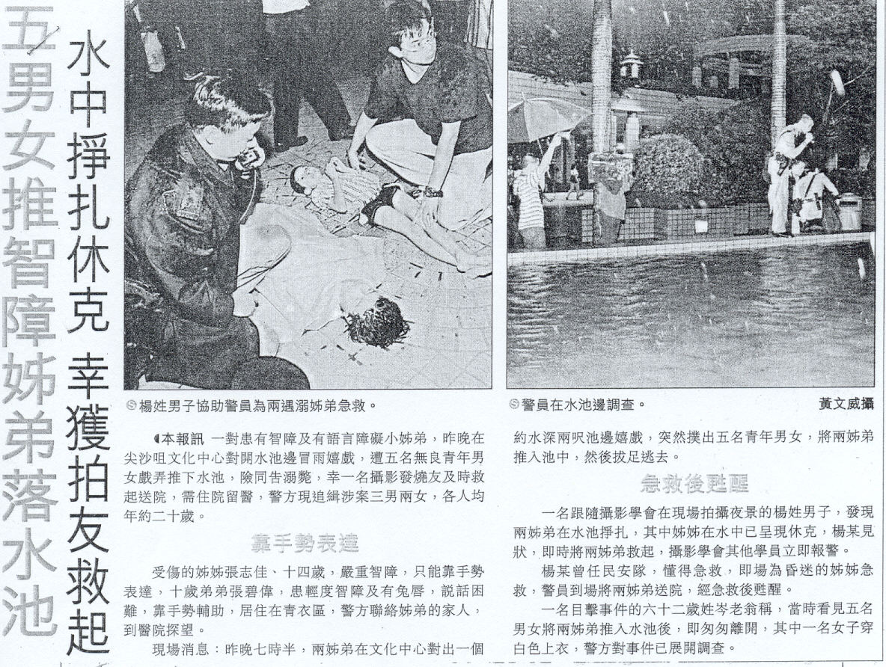
以下是有關一位男子勇救兩名小朋友的新聞報道：

假設你是尖沙咀區區議員，在事發時路經現場目睹整個過程，感到非常欣賞，於是特意寫一封表揚信給楊姓男子所屬大學，信中可提及當日的救人情況和交代如何得知該救人英雄所屬何校等等。(字數不得少於600字)

